Белорусский государственный технологический университет

Факультет информационных технологий

Кафедра программной инженерии

Лабораторная работа

По дисциплине «Основы алгоритмизации и программирования»

На тему «Использование указателей»

Выполнил:

Студент 1 курса 7 группы

Ленкевич Павел Андреевич

Преподаватель: асс. Андронова М.В.

2023, Минск

**ЗАДАНИЕ:** В соответствии со своим вариантом написать программы для условий задач из таблицы, представленной ниже, с использованием указателей для доступа к элементам массива. Проанализировать содержимое памяти компьютера.

**Вариант 9.**



**Задание 1.**

#include <iostream> //Подключение библиотеки

using namespace std; // Позволяет не писать std перед потоковыми операторами Ввода-вывода

void main() // Тело программы

{

setlocale(LC_CTYPE, "Russian"); // Подключает русский язык

const int N = 20; //

int *arr = new int[N]; // Создаём указатель. Сохраняем место в озу для массива и инициализируем

int count = 0, z;

cout << "Введите размер массива: "; cin >> z; // Вывод текста и ввод значения переменной

cout << "Введите числа в массив (через пробел): ";

for (int i = 0; i < z; i++) { // Цикл, для ввода значений в массив

cin >> *(arr + i);

}

cout << "Числа после удаления: ";

for (int i = 0; i < z; i++) { // Цикл, в результате которого будут удалены все неподходящие числа

if (arr[i] % 2 == 0 && arr[i] % 4 == 0 && arr[i] % 12 != 0 || arr[i] == 2) {

cout << *(arr + i) << " ";

count++;

}

}

cout << endl;

}

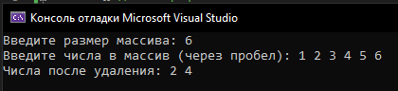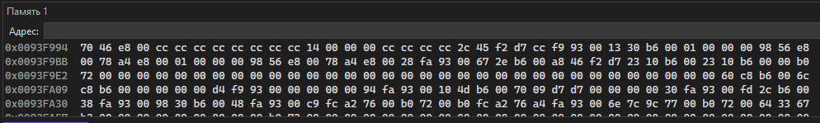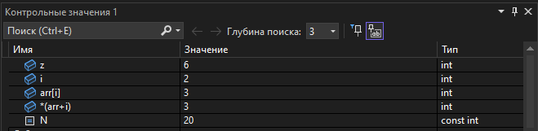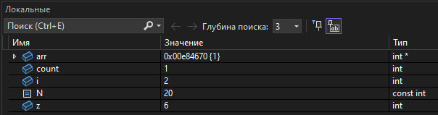

**Задание 2.**

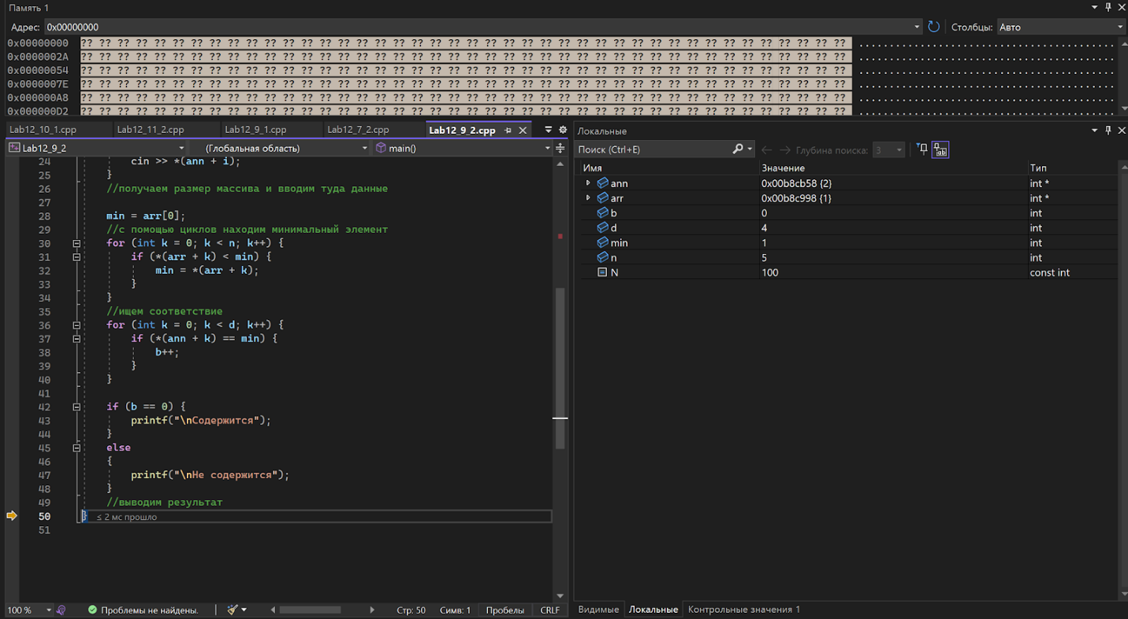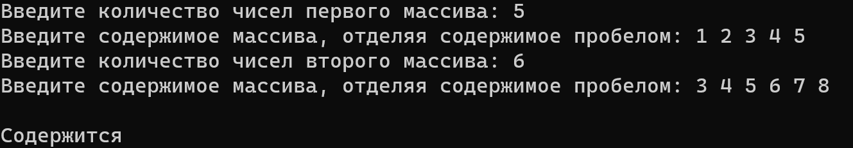

**Дополнительные задания:**

**Дополнительное – 1. Вариант 7.**



**Задание 1.**

#include <iostream> // Подключаем библиотеки

using namespace std; // Позволяет не писать std перед каждым оператором

int main() {

setlocale(LC_CTYPE, "Russian"); //добавляем возможность вывода русского языка

const int N = 20;

int* arr = new int[N]; //отделяем в памяти место для будущего ввода массива

int num = 1, z, k;

printf("Введите количество чисел в массиве: "); cin >> z; // Получаем размер массива и вводим туда данные

cout << "Введите числа в массив через пробел: ";

for (int i = 0; i < z; i++) {

cin >> *(arr + i);

}

printf("Введите число k: "); cin >> k;

printf("\nНомера элементов, которые равны k: ");

for (int i = 0; i < z; i++) { // Выводим только нужные числа

if (*(arr + i) == k) {

cout << num << " ";

}

num++;

}

num = 1;

printf("\nНомера элементов, которые меньше k: ");

for (int i = 0; i < z; i++) {

if (*(arr + i) < k) {

cout << num << " ";

}

num++;

}

num = 1;

printf("\nНомера элементов, которые больше k: ");

for (int i = 0; i < z; i++) {

if (*(arr + i) > k) {

cout << num << " ";

}

num++;

}

}

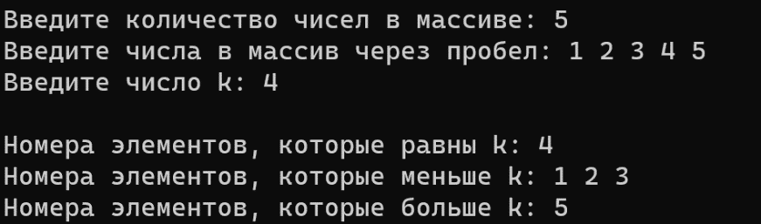

**Задание 2.**

#include <iostream>

//подключаем библиотеку для работы с вводом/выводом

using namespace std;

//объявляем программе< что используем пространство имен std;

int main() {

    setlocale(LC_CTYPE, "Russian"); //добавляем возможность вывода русского языка

    int N, k;

    int count = 0; // Счетчик цифр, кратных k

    printf("Введите число: ");

    cin >> N;

    printf("Введите число k: ");

    cin >> k;

    int tempN = N; // Временная переменная для хранения значения N

    // Определяем размер массива

    while (tempN != 0) {

        int digit = tempN % 10;

        if (digit % k == 0) {

            count++;

        }

        tempN /= 10;

    }

    int* resultArray = new int[count]; // Создаем массив нужного размера

    // Заполняем массив цифрами, кратными k

    int index = 0;

    while (N != 0) {

        int digit = N % 10;

        if (digit % k == 0) {

            resultArray[index] = digit;

            index++;

        }

        N /= 10;

    }

    // Выводим массив

    cout << "Цифры, кратные " << k << " в числе: ";

    for (int i = count - 1; i >= 0; i--) {

        std::cout << resultArray[i] << " ";

    }

    std::cout << std::endl;

    delete[] resultArray; // Освобождаем память, выделенную для массива

}

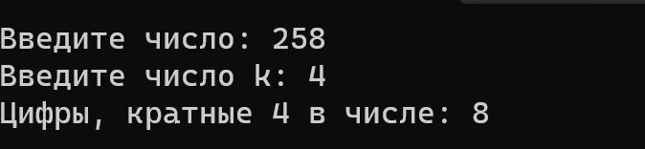

**Дополнительное – 2. Вариант 10.**

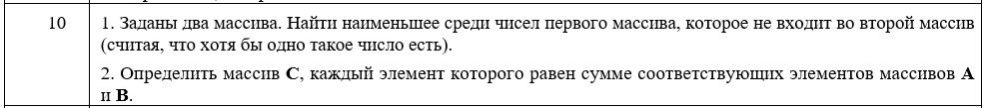

**Задание 1.**

#include <iostream> // Подключение библиотек

using namespace std; // Позволяет не писать std перед каждым оператором

void main() {

setlocale(LC_CTYPE, "Russian"); //добавляем возможность вывода русского языка

int n, d, min = 1;

int const N = 100;

int* arr = new int[N];

int* ann = new int[N]; //отделяем в памяти место для будущего ввода массива

printf("Введите количество чисел первого массива: "); cin >> n; // Вводим размер массива и вводим туда данные

printf("Введите содержимое первого массива, отделяя содержимое пробелом: ");

for (int i = 0; i < n; i++) {

cin >> *(arr + i);

}

printf("Введите количество чисел второго массива: "); cin >> d; // Получаем размер массива и вводим туда данные

printf("Введите содержимое второго массива, отделяя содержимое пробелом: ");

for (int i = 0; i < d; i++) {

cin >> *(ann + i);

}

min = arr[0]; // С помощью циклов и операторов if находим ответ

for (int k = 0; k < n; k++) {

for (int i = 0; i < n; i++) {

if (*(arr + i) < min) {

for (int z = 0; z < d; z++) {

if (*(ann + z) != *(arr + i)) {

min = *(arr + i);

}

else {

min = *(arr + i - 1);

break;

}

}

}

}

}

printf("Ответ: ");

cout << min;

}

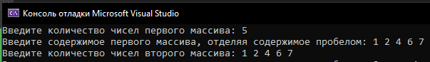

**Задание 2.**

#include <iostream> // Подключаем библиотеки

using namespace std; // Позволяет не писать std перед каждым оператором

void main() {

setlocale(LC_CTYPE, "Russian"); //добавляем возможность вывода русского языка

int n, min = 1;

int const N = 100;

int* arr = new int[N];

int* ann = new int[N];

int* axx = new int[N];//отделяем в памяти место для будущего ввода массива

printf("Введите количество чисел в обоих массивах: "); cin >> n; // Получаем размер массива и вводим туда данные

printf("Введите содержимое первого массива, отделяя содержимое пробелом: ");

for (int i = 0; i < n; i++) {

cin >> *(arr + i);

}

printf("Введите содержимое второго массива, отделяя содержимое пробелом: ");

for (int i = 0; i < n; i++) {

cin >> *(ann + i);

}

for (int i = 0; i < n; i++) { // Высчитываем сумму элементов и добавляем в новый массив

*(axx + i) = *(arr + i) + *(ann + i);

}

printf("\nОтвет: "); // С помощью цикла выводим получившийся массив

for (int i = 0; i < n; i++) {

cout << *(axx + i) << " ";

}

}

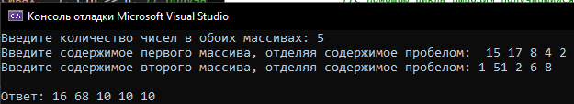

**Дополнительное задание 3. Вариант 11.**

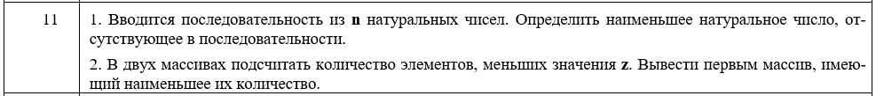

**Задание 1.**

#include <iostream> // Подключение библиотек

using namespace std; // Позволяет не писать std перед каждым оператором

void main() {

setlocale(LC_CTYPE, "Russian"); // Подключает русский язык

int n, min = 1;

int const N = 100;

int* arr = new int[N]; // Отделяем в памяти место для будущего ввода массива

printf("Введите количество чисел массива: "); cin >> n; // Вывод текста и ввод значения переменной

printf("Введите содержимое массива отделяя содержимое пробелом: ");

for (int i = 0; i < n; i++) { // Ввод элементов массива

cin >> *(arr + i);

}

for (int k = 0; k < n; k++) { // С помощью циклов находим минимальный элемент

for (int i = 0; i < n; i++) {

if (*(arr + i) == min) {

min++;

}

}

}

printf("\nНаименьшее натуральное число, отсутствующее в последовательности: "); // Вывод резултатов

cout << min << endl;

}

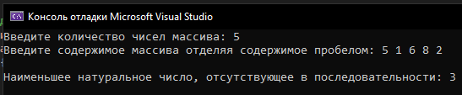

**Задание 2.**

#include <iostream> // Подключение библиотек

using namespace std; // Позволяет не писать std перед каждым оператором

void main() {

setlocale(LC_CTYPE, "Russian"); // Подключает русский язык

int n, d, z, sum1 = 0, sum2 = 0;

int const N = 100;

int* arr = new int[N];

int* ann = new int[N]; //отделяем в памяти место для будущего ввода массива

printf("Введите количество чисел первого массива: "); cin >> n; // Ввод значения переменной размера массива и вывод текста

printf("Введите содержимое первого массива, отделяя содержимое пробелом: ");

for (int i = 0; i < n; i++) { // Вводим элементы массива

cin >> *(arr + i);

}

printf("Введите количество чисел второго массива: "); cin >> d; // Ввод значения переменной размера массива и вывод текста

printf("Введите содержимое второго массива, отделяя содержимое пробелом: ");

for (int i = 0; i < d; i++) { // Вводим элементы массива

cin >> *(ann + i);

}

printf("Введите значение z: "); cin >> z;

for (int i = 0; i < n; i++) { // Используя цикл на количество повторов находим наименьшее z

if (*(arr + i) < z) {

sum1++;

}

}

for (int i = 0; i < d; i++) {

if (*(ann + i) < z) {

sum2++;

}

}

//сравниваем количество и выводим поочередно массивы

if (sum1 > sum2) {

printf("\nМассив с наименьшим количеством элементов меньше z: ");

for (int i = 0; i < d; i++) {

cout << *(ann + i);

}

printf("\nОставшийся массив: ");

for (int i = 0; i < n; i++) {

cout << *(arr + i);

}

}

else {

printf("\nМассив с наименьшим количеством элементов меньше z: ");

for (int i = 0; i < n; i++) {

cout << *(arr + i);

}

printf("\nОставшийся массив: ");

for (int i = 0; i < d; i++) {

cout << *(ann + i);

}

}

cout << endl;

}

